**LAPORAN PRAKTIKUM**

**PEMROGRAMAN BERORIENTASI OBJEK**

**“SETTER & GETTER METHOD dan STATIC KEYWORD”**



# Oleh: Benony Gabriel

**105222002**

**PROGRAM STUDI ILMU KOMPUTER FAKULTAS SAINS DAN ILMU KOMPUTER**

**UNIVERSITAS PERTAMINA 2024**

# Pendahuluan

# Setter dan Getter

# Setter: Metode yang digunakan untuk menetapkan nilai pada suatu variabel pribadi (private) dalam suatu kelas. Ini memungkinkan pengguna dari luar kelas untuk mengatur nilai variabel tersebut. Biasanya nama metode setter diawali dengan kata "set" diikuti dengan nama variabel yang diatur.

# Getter: Metode yang digunakan untuk mengambil nilai dari suatu variabel pribadi (private) dalam suatu kelas. Ini memungkinkan pengguna dari luar kelas untuk mendapatkan nilai variabel tersebut. Biasanya nama metode getter diawali dengan kata "get" diikuti dengan nama variabel yang diambil.

# Static Keyword

# Static adalah kata kunci yang digunakan dalam Java untuk membuat suatu variabel atau metode bersifat statis.

# Variabel statis berbagi nilainya di antara semua instance dari kelas yang sama dan dapat diakses langsung menggunakan nama kelas, tanpa perlu menginstansiasi objek.

# Metode statis juga dapat diakses langsung menggunakan nama kelas, tanpa perlu menginstansiasi objek, dan biasanya digunakan untuk utilitas umum atau operasi yang berkaitan dengan kelas tersebut.

# Singkatnya, setter dan getter digunakan untuk mengatur dan mengambil nilai variabel pribadi dalam suatu kelas, sementara kata kunci static digunakan untuk mendefinisikan variabel atau metode yang terkait dengan kelas itu sendiri, bukan dengan instance objek spesifik.

* 1. Studi Kasus

Buatlah game sederhana dimana memiliki 4 buah class dengan ketentuan sebagai berikut:

1.3.1 class Player:

Player memiliki beberapa atribut yang semuanya memiliki access modifier private, yaitu name, baseHealth,baseAttack, incrementHealth,incrementAttack, level, totalDamage, dan isAlive. Player juga memiliki object member yaitu armor dari class Armor dan weapon dari class Weapon. Pada constructor Player memiliki 1 parameter saja, dimana isi constructornya adalah mengassign nilai name dengan parameter, baseHealth 100, baseAttack 100, level 1, incrementHealth 20, incrementAttack 20, dan isAlive true. Player juga menerapkan konsep enkapsulasi. Pada method Player, memiliki method display untuk menampilkan semua atribut dari Player, kemudian method attack, defence, dan maxHealth. Pada method attack terdapat aturan bahwasannya player yang diserang akan berkurang healthnya jika player yang diserang memiliki defence yang lebih rendah dari pada yang menyerang, jika tidak maka tidak ada demage yang didapatkan oleh yang diserang.

Setiap penyerangan maka player yang menyerang akan level up. Kemudian pada method defence memiliki pengkondisian dimana jika demage penyerang lebih besar daripada defence yang diserang, maka terdapat delta demage sebesar damage - defence, jika tidak maka delta demagenya 0. Kemudian pada method defence juga terdapat pengecekkan apakah health si yang diserang kurang dari sama dengan 0 atau tidak, jika iya, maka atur variabel isAlivenya ke false dan atur totalDamage menjadi maxHealth. Method maxHealth berisikan baseHealth + level*incrementHealth + armor.hetAddHealth()

1.3.2 class Weapon:

Pada Weapon terdapat 2 variabel atau attribut yang memiliki access modifier private, yaitu String name dan integer attack. Weapon juga menearapkan prinsip enkapsulasi. Constructor Weapon memiliki isi mengisi variabelnya sendiri dengan parameter (terdapat 2 parameter pada constructor).

1.3.3 class Armor:

Pada Armor terdapat 3 variabel atau attribut yang memiliki access modifier private, yaitu name, strength, dan health. Armor juga menerarapkan prinsip enkapsulasi. Constructor Armor memiliki isi mengisi variabelnya sendiri dengan parameter (terdapat 3 parameter pada constructor).pada Armor terdapat 3 variabel atau attribut yang memiliki access modifier private, yaitu name, strength, dan health. Armor juga menerarapkan prinsip enkapsulasi. Constructor Armor memiliki isi mengisi variabelnya sendiri dengan parameter (terdapat 3 parameter pada constructor). Pada Armor terdapat method getAddHealth yang berisikan strength*10 + health. Kemudian terdapat method getDefencePower dimana isinya strength*2.

1.3.4 class Main:

Pada kelas utama buatlah sebuah objek player1, player2, armor1, armor2, weapon1,weapon2. Lakukan penyerangan player1 terhadap player2, dan player2 terhadap player1 kemudian player 2 terhadap player1.

Contoh tampilan:

Player : Marni

Level : 1

Health : 270/270

Attack : 130

Alive : true

Player : Issabela

Level : 1

Health : 170/170

Attack : 160

Alive : true

Marni is attacking Issabela with 130

Issabela defence power = 2

Damage earned = 128

Player : Issabela

Level : 1

Health : 42/170

Attack : 160

Alive : true

Issabela is attacking Marni with 180

Marni defence power = 10

Demage earned = 150

Player : Marni

Level : 2

Health : 140/290

Attack : 150

Alive : true

Issabela is attacking Marni with 180

Marni defence power = 10

Demage earned = 170

Player : Marni

Level : 2

Health : 0/290

Attack : 150

Alive : false

# Variabel

Berikut ini adalah penjelasan singkat mengenai variabel-variabel yang dibuat di setiap kelas:

* 1. Class Player

|  |  |  |  |
| --- | --- | --- | --- |
| No | Nama Variabel | Tipe data | Keterangan |
| 1 | name | String | Menyimpan nama player. |
| 2 | baseHealth | int | Menyimpan nilai health awal player. |
| 3 | baseAttack | int | Menyimpan nilai attack awal player. |
| 4 | incrementHealth | int | Menyimpan jumlah penambahan health setiap kali level naik. |
| 5 | inccrementAttack | int | Menyimpan jumlah penambahan attack setiap kali level naik. |
|  | level | int | Menyimpan level player. |
|  | totalDamage | int | Menyimpan total damage yang diterima player. |
|  | isAlive | boolean | Menyimpan status hidup atau mati player. |
|  | armor | Armor | Menyimpan objek armor player. |
|  | weapon | Weapon | Menyimpan objek senjata player. |

* 1. Class Weapoon

|  |  |  |  |
| --- | --- | --- | --- |
| No | Nama Variabel | Tipe data | Keterangan |
| 1 | name | String | Menyimpan nama senjata. |
| 2 | attack | int | Menyimpan nilai attack pada senjata. |

* 1. Class Armor

|  |  |  |  |
| --- | --- | --- | --- |
| No | Nama Variabel | Tipe data | Fungsi |
| 1 | name | String | Menyimpan nama armor. |
| 2 | strenght | int | Menyimpan kekuatan armor. |
| 3 | health | int | Menyimpan kesehatan armor. |

Setiap variabel memiliki tipe data yang sesuai dengan fungsinya dan digunakan untuk menyimpan informasi yang diperlukan dalam pemodelan sistem permainan yang diberikan.

# Constructor dan Method

* 1. Class Player

|  |  |  |  |
| --- | --- | --- | --- |
| No | Nama Metode | Jenis | Fungsi |
| 1 | Constructor Player(String name) | Constructor | Menginisialisasi objek Player dengan nilai awal seperti name, baseHealth, baseAttack, level, incrementHealth, incrementAttack, dan isAlive. |
| 2 | display() | Procedure | Menampilkan semua atribut Player. |
| 3 | attack(Player targetPlayer) | Procedure | Menyerang player lain dengan mengurangi healthnya berdasarkan attack dan defence. |
| 4 | defence(int damage) | Procedure | Mengurangi demage yang diterima dari serangan musuh berdasarkan defence power. |
| 5 | maxHealth() | Function | Menghitung dan mengembalikan nilai max health dari player. |

* 1. Class Weapon

|  |  |  |  |
| --- | --- | --- | --- |
| No | Nama Metode | Jenis | Fungsi |
| 1 | Constructor Weapon(String name, int attack): | Constructor | Menginisialisasi objek Weapon dengan nilai awal name dan attack. |

|  |  |  |  |
| --- | --- | --- | --- |
| 2 | getName(): | Function | Mengembalikan nama weapon. |
| 3 | getAttack(): | Function | Mengembalikan nilai attack weapon. |

* 1. Class Armor

|  |  |  |  |
| --- | --- | --- | --- |
| No | Nama Metode | Jenis | Fungsi |
| 1 | Constructor Armor(String name, int strength, int health): | Constructor | Menginisialisasi objek Armor dengan nilai awal name, strength, dan health. |
| 2 | getAddHealth(): | Function | Menghitung dan mengembalikan nilai tambahan health dari armor. |
| 3 | getDefencePower(): | Function | Menghitung dan mengembalikan nilai defence power dari armor. |

# Dokumentasi dan Pembahasan Code

* 1. Class Player

Kodingan di atas adalah implementasi class `Player`. Berikut adalah penjelasan singkatnya:

1. Variabel Kelas:

- `name`: Nama pemain.

- `baseHealth`: Kesehatan awal pemain.

- `baseAttack`: Serangan dasar pemain.

- `incrementHealth`: Peningkatan kesehatan setiap level.

- `incrementAttack`: Peningkatan serangan setiap level.

- `level`: Level pemain.

- `totalDamage`: Total kerusakan yang diterima oleh pemain.

- `isAlive`: Status hidup atau mati pemain.

- `armor`: Objek Armor yang digunakan oleh pemain.

- `weapon`: Objek Weapon yang digunakan oleh pemain.

2. Constructor `Player(String name)`:

- Menginisialisasi semua variabel kelas, termasuk objek Armor dan Weapon dengan nilai awal yang ditentukan.

3. Method `display()`:

- Menampilkan semua atribut pemain seperti nama, level, kesehatan, serangan, dan status hidup atau mati.

4. Method `attack(Player target)`:

- Mengeksekusi serangan pemain terhadap target dengan menghitung total damage yang dihasilkan dan memanggil method `defence()` dari target.

5. Method `defence(int damage)`:

- Mengurangi kerusakan yang diterima oleh pemain berdasarkan kekuatan pertahanan Armor.

- Memperbarui total damage yang diterima oleh pemain.

- Memperbarui status hidup atau mati pemain berdasarkan kesehatan saat ini.

- Memanggil method `display()` untuk menampilkan informasi pemain setelah pertahanan.

6. Method `levelUp()`:

- Meningkatkan level pemain.

7. Getter `getName()`:

- Mengembalikan nama pemain.

Kelas `Player` ini mengimplementasikan prinsip enkapsulasi dengan menyembunyikan detail implementasi variabel kelas dan menyediakan method publik untuk mengakses dan memanipulasi data.

5.2 Class Weapon

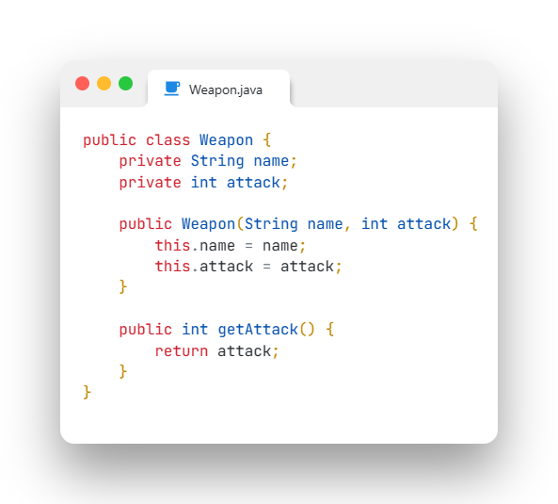

Kode di atas adalah implementasi class `Weapon`. Berikut adalah penjelasannya:

1. Variabel Kelas:

- `name`: Nama senjata.

- `attack`: Jumlah serangan yang dimiliki senjata.

2. Constructor `Weapon(String name, int attack)`:

- Menerima dua parameter, yaitu nama senjata dan jumlah serangan.

- Menginisialisasi variabel kelas `name` dan `attack` dengan nilai yang diberikan.

3. Getter `getAttack()`:

- Mengembalikan nilai serangan (`attack`) dari senjata.

Kelas `Weapon` ini juga mengikuti prinsip enkapsulasi dengan menyembunyikan detail implementasi variabel kelas dan menyediakan getter publik untuk mengakses nilai serangan dari senjata.

5.3 Class Armor

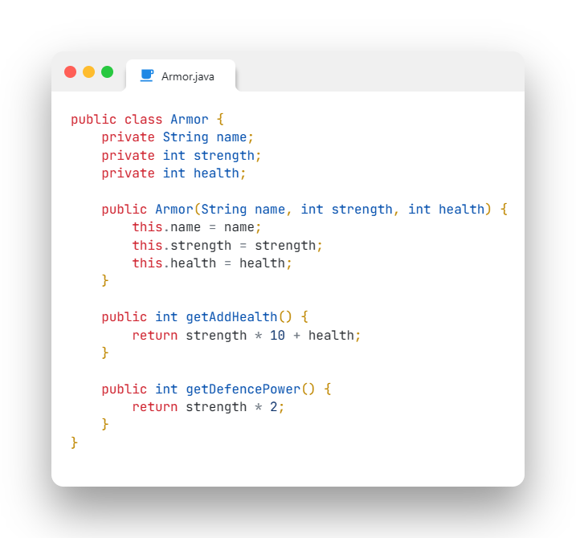

Kode di atas adalah implementasi class `Armor` Berikut adalah penjelasannya:

1. Variabel Kelas:

- `name`: Nama armor.

- `strength`: Kekuatan armor.

- `health`: Kesehatan armor.

2. Constructor `Armor(String name, int strength, int health)`:

- Menerima tiga parameter, yaitu nama armor, kekuatan armor, dan kesehatan armor.

- Menginisialisasi variabel kelas `name`, `strength`, dan `health` dengan nilai yang diberikan.

3. Method `getAddHealth()`:

- Mengembalikan nilai total kesehatan armor, dihitung sebagai `strength * 10 + health`.

- Menggabungkan kekuatan dan kesehatan armor untuk memberikan total kesehatan tambahan yang diberikan oleh armor.

4. Method `getDefencePower()`:

- Mengembalikan nilai kekuatan pertahanan armor, dihitung sebagai `strength * 2`.

- Memberikan gambaran tentang seberapa kuat pertahanan yang dimiliki oleh armor.

Kelas `Armor` ini juga mengikuti prinsip enkapsulasi dengan menyembunyikan detail implementasi variabel kelas dan menyediakan method getter publik untuk mengakses nilai total kesehatan tambahan dan kekuatan pertahanan armor

5.4 Class Main

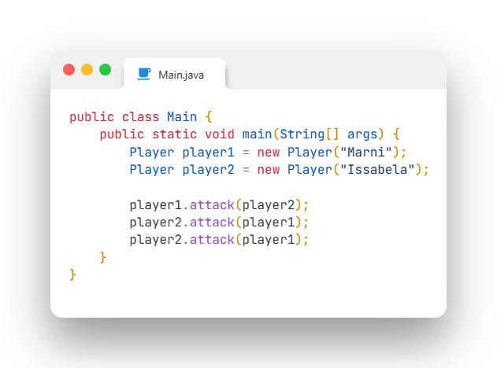

Kelas `Main` merupakan kelas utama dalam program. Berikut adalah penjelasan rinci dari kodenya:

1. Method `main(String[] args)`:

- Method utama yang dieksekusi ketika program dijalankan.

- Membuat objek `player1` dan `player2` dari kelas `Player` dengan nama "Marni" dan "Issabela" secara berturut-turut.

- Memanggil method `attack()` dari `player1` untuk menyerang `player2`.

- Memanggil method `attack()` dari `player2` untuk menyerang `player1`.

- Memanggil method `attack()` dari `player2` untuk menyerang `player1` lagi.

Kelas `Main` bertanggung jawab untuk membuat objek pemain, menjalankan serangkaian serangan antar pemain, dan menguji fungsionalitas kelas `Player` dalam simulasi permaina

1. **Kesimpulan**

Dalam rangka pengembangan game sederhana dengan Java, beberapa konsep dan teknik pemrograman yang penting telah diimplementasikan:

1. OOP (Object-Oriented Programming): Program menggunakan paradigma pemrograman berorientasi objek, di mana entitas dalam permainan seperti pemain, senjata, dan armor diwakili sebagai objek dengan atribut dan perilaku yang terkait.

2. Enkapsulasi: Atribut pada kelas-kelas seperti `Player`, `Weapon`, dan `Armor` dideklarasikan sebagai variabel privat dan diakses melalui metode getter dan setter. Hal ini membantu dalam melindungi data dari modifikasi langsung dan memungkinkan kontrol atas cara akses dan manipulasi data.

3. Konstruktor: Setiap kelas memiliki konstruktor yang digunakan untuk menginisialisasi objek saat pembuatan instansinya. Konstruktor ini memungkinkan pengaturan nilai awal untuk atribut-atribut objek.

4. Method: Setiap kelas memiliki serangkaian metode yang digunakan untuk melakukan tugas-tugas tertentu. Contohnya, dalam kelas `Player`, terdapat metode untuk menyerang pemain lain, bertahan dari serangan, dan meningkatkan level pemain.

Dengan menggabungkan konsep-konsep ini, pengembang dapat membuat permainan yang lebih kompleks dengan logika dan interaksi yang lebih mendalam antara elemen-elemen dalam permainan.